- NeelVolo… Insieme alla Luce con NeelJyò…
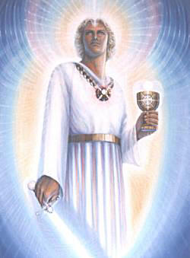Arc. Michele, 19 settembre, 2009.. Notte bianca… Non smettete mai di sbalordirvi..
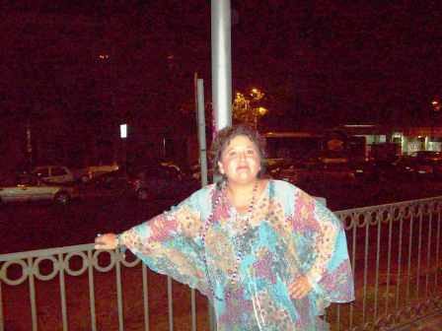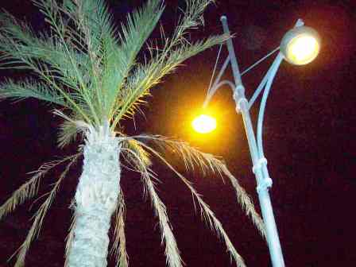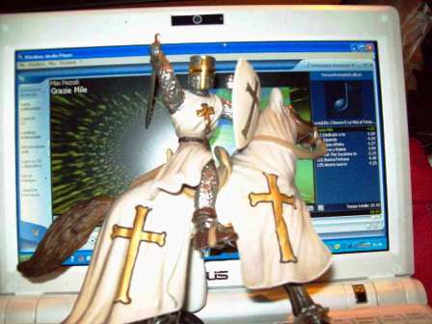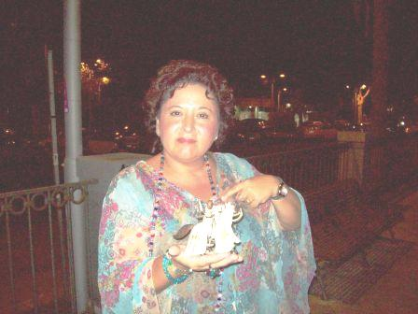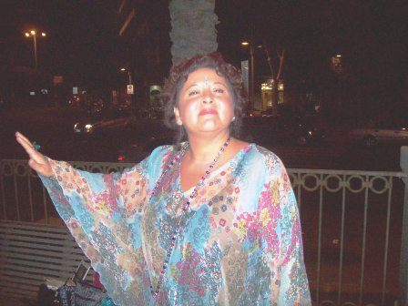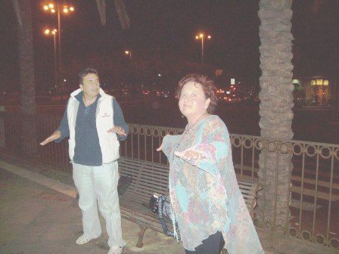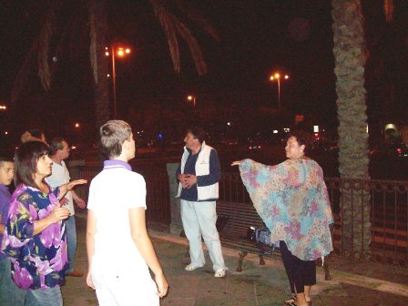
Music Gioia Infinita
Michele.- in tanti stanno vedendo adesso..
quanti baby…. tutti baby, che devono essere guidati, come voi!
La prossima danza, una danza scatenata…
Anche ora vorrei scatenarmi di più, ma non posso!
M.- con chi abbiamo a che fare?
Michele.- con la spada… l’Arcangelo Michele…
Dovete imparare a vedermi, oltre che a sentirmi… Per questo vi esorto sempre di più a guardare il cielo… (la sua sagoma tra le nuvole),
Music Amore Nuovo
Michele.- io so perché Neelsole sta aspettando (si riferisce alla canzone, edizione N.S.)… È giusto che lo faccia ogni tanto… e poi, l’esplosione…
Infiniti vagoni, infinite vite, infiniti esseri…
Music Mr Mandarino
Michele.- piaciuta la danza, anche se poco movimentata?
Cr.- ci hai anche stupito con effetti speciali…
Michele.- non smettete mai di sbalordirvi… Io vi sbalordirò, insieme ai miei fratelli….
Vedete quanto è Infinito il cielo? Può contenerci tutti!
M.- e noi possiamo contenere lui!
Michele.- come vedi il tuo futuro? (ad ognuno)
Als.- l’equilibrio nella mia espansione, una futura famiglia…
Al.- tutto pieno, radioso
Cr.-la nuova terra, la semplicità delle cose che scaldano il Cuore…
M.- il mio futuro è qui, nell’Ora!
Michele.-al prossimo appuntamento, per una danza più scatenata… A noi piacciono danze scatenate, armoniose, d’unione…. Questo è importante, esseri uniti nell’Amore!
In questi momenti, in cui gli esseri si uniscono in modo spensierato, noi veniamo ad espandere ed ampliare quell’energia giocosa…
Cr.- perchè ci hai fatto questa domanda…per farci manifestare ciò che desideriamo?
Michele.- anche… È importante ciò… Ma è importante per noi vedervi, osservarvi, nell’azione, nel Cuore… Tutto questo serve a segnare il passo, sempre di più, verso ciò che dite di avere scelto…
Alla prossima danza… il 26…
Grazie mille!
Music Grazie Mille
********
NeelSole è una Scuola e una comunità della Nuova Energia, che, sotto la guida dell'Arc. Michele e di Sri Francesco, oltre che di tutta la Luce, per il tramite di NeelJyò (NeelSole), è intesa a segnare la strada - un Amore completamente Nuovo - nel percorso dimensionale con Madre Terra.
NeelSole è anche la Squadra di Luce che viene fuori dalla Scuola, ma già presente in varie espressioni, nel passato del Pianeta, e, tra le altre, nell’avventura con (Sri) Francesco d’Assisi, con l’interpretazione dei suoi Compagni di Vita, Cuore e Anima. Proprio per quest'ultimo aspetto, sulla scia del ricordo dell'Amore comune con Francesco d’AssisiInfatti, questa precipua espressione ha inteso riproporsi come Centro di Pace, nel completo rinnovamento dell'energia del Tau, di concerto con gli altri simboli spirituali.
La Scuola non ha alcuna finalità di lucro, avendo come unico scopo l’Amore. Qualsiasi attività si svolge quindi in un Infinito Abbraccio di Luce, con l'esigenza ulteriore di evitare ogni tipo di contaminazione. Essa si configura come Strumento di Servizio attivo al Pianeta e all’Universo, centrando la sua azione, nell’espansione, sugli effetti dei Mandala d’Amore, creati con tutta la Luce, e sui contatti elargiti attraverso danze, incontri, eventi, e movimenti nel mondo. Il tutto solo su espressa e precisa indicazione della Luce.
Tutto in NeelSole è offerto gratuitamente ad ogni operatore di Luce, e può essere fatto circolare liberamente allo stesso modo come lo si è ricevuto, comprendendo questa nota per semplice condivisione, avendo a cuore il massimo bene di tutti i partecipanti allo scambio, da chi si è offerto per il servizio a chi si è scelto per riceverlo, e senza recare disturbo a nessuno, men che meno a chi non manifesta affinità o attrazioni di questo genere. Ogni utilizzo diverso deve esser approvato per iscritto da NeelSole, e richiesto tramite questa mailing. Shanti & Jyothi ***** NeelVolo sono i Contatti della Luce tramite Neel, oltre al resoconto essenziale della vita del Gruppo. Pax et Bonum***
Sito del gruppo: www. NeelSole.Org

